Průzkum Home Creditu: 65 % domácností utratí měsíčně víc než loni.
Největší zátěží jsou potraviny
Brno, 6. 5. 2026
Inflace podle oficiálních statistik zpomaluje, většina českých domácností to však ve svých peněženkách příliš nepociťuje. Nový průzkum společnosti Home Credit realizovaný agenturou Ipsos v dubnu 2026 ukazuje, že 65 % českých domácností má dnes vyšší měsíční výdaje než před rokem. Polovina respondentů uvádí mírný nárůst výdajů, dalších 17 % mluví o výrazném zvýšení. Beze změny zůstaly výdaje podle 31 % domácností a pouze 3 % respondentů říkají, že utrácejí méně.
„Data ukazují, že vyšší výdaje dnes vnímá většina domácností, ale nejtvrdší dopad má růst cen na rozpočty s nižšími příjmy. U domácností s příjmem do 30 tisíc korun uvádí výrazné zvýšení výdajů 29 % respondentů, zatímco u domácností s příjmem nad 70 tisíc korun je to jen 8 %. Citelněji růst výdajů vnímají také ženy a lidé ve věku 45 až 53 let,“ říká Jaroslav Ondrušek, hlavní analytik Home Creditu.
Potraviny táhnou výdaje nahoru. Úvěry zatím domácnosti zásadně nezatěžují
Hlavním důvodem vyšších výdajů je podle Čechů zdražení potravin, které zmiňuje 65 % respondentů. Na druhém místě je celkové zdražování, které uvádí 42 % dotázaných. Vyšší ceny energií, dopravy a služeb zmiňuje přibližně 40 % respondentů.
Naopak splátky úvěrů patří mezi méně časté důvody růstu výdajů. Jako příčinu vyšších měsíčních nákladů je označuje jen zhruba desetina respondentů. To naznačuje, že pro většinu domácností zatím nepředstavují úvěry hlavní zdroj finančního tlaku.
Rozdíly jsou ale patrné i mezi jednotlivými věkovými skupinami. Celkové zdražování téměř všeho zmiňují lidé ve věku 54 až 65 let výrazně častěji, než mladí ve věku 18 až 26 let, konkrétně 51 % oproti 28 %. Regionálně je zřejmé, že Pražané častěji pociťují zdražení služeb, které uvádí 46 % z nich, oproti 37 %, které prezentují názor celkové populace.
Dovolená jde stranou. Na zdraví Češi šetřit nechtějí
Na rostoucí výdaje reagují domácnosti především omezením položek, které nejsou nezbytné. Nejčastěji škrtají cestování, které omezuje 35 % respondentů. Přibližně čtvrtina domácností uvádí, že obecně snižuje své výdaje nebo šetří na potravinách a oblečení. Na opačném konci žebříčku je zdravotní péče, kterou omezuje pouze 5 % domácností.
„Češi se při šetření chovají poměrně racionálně. Jako první omezují výdaje, které se dají odložit nebo úplně vynechat. Cestování škrtá více než třetina domácností a nákup potravin, oblečení a obuvi úsporněji řeší 25 % domácností, zatímco na zdravotní péči sahá jen minimum lidí. Je vidět, že i pod tlakem vyšších cen se domácnosti snaží chránit základní potřeby a zdraví,“ doplňuje Jaroslav Ondrušek.
Ochota i nutnost šetřit se přitom liší podle příjmu, vzdělání i lokality. Domácnosti s příjmem 50 až 60 tisíc korun omezují cestování nejčastěji ze všech dotázaných, jako hlavní úsporu to uvádí 47 % respondentů. Vysokoškoláci a Pražané naopak častěji uvádějí, že se nemuseli výrazně omezit v žádné oblasti. U vysokoškoláků jde o 37 % a u Pražanů o 36 %, zatímco celorepublikový průměr domácností, které říkají, že se nemusely omezit vůbec, je 26 %.
Domácnostem nejčastěji chybí několik tisíc korun měsíčně
29 % domácností, které růst výdajů pociťují, nejčastěji uvádí, že měsíčně utratí o 2 000 až 3 000 korun více než před rokem. Hned za tím následuje 23% nárůst o 3 000 až 5 000 korun. Zvýšení výdajů o méně než tisíc korun hlásí přibližně 10 % domácností, zatímco nárůst nad 10 000 korun měsíčně uvádí 5 % respondentů.
Průzkum se ptal také na to, o kolik by si domácnosti potřebovaly přilepšit, aby se jim s výdaji lépe vycházelo. Nejčastější odpovědí bylo navýšení příjmů o 3 000 až 5 000 korun měsíčně. Celkem 58 % respondentů se pohybuje v pásmu 2 000 až 7 000 korun. Přibližně 9 % domácností by stačilo do 1 000 korun měsíčně navíc, zatímco 4 % respondentů by potřebovala více než 20 000 korun.
„Nejčastější nárůst výdajů i částka, která by domácnostem pomohla, se pohybují v řádu několika tisíc korun měsíčně. To ukazuje, že u velké části domácností nejde o dramatický propad, ale o dlouhodobý tlak na rozpočet, který postupně ukrajuje finanční rezervu. Pozitivní zprávou zároveň je, že splátky úvěrů zatím většina lidí neoznačuje za hlavní problém,“ uzavírá Jaroslav Ondrušek.

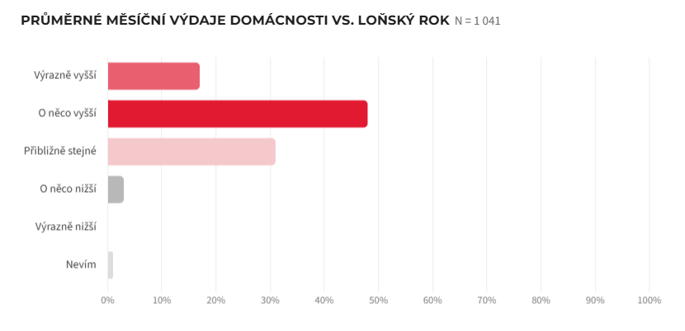

Zdroj dat: Data pocházejí z interního průzkumu Home Credit realizovaného v České republice v dubnu 2026 agenturou Ipsos. Celková velikost vzorku je N = 1 041. Při citaci dat uvádějte zdroj: Home Credit, interní průzkum, ČR.

Kateřina Dobešová
Tisková mluvčí Home Credit ČR a SR
Tel.: + 420 736 473 813
E-mail: katerina.dobesova@homecredit.cz

Poznámka pro editory:
O společnosti Home Credit a.s.
Home Credit a.s. je česká finanční společnost založená v roce 1997. Od roku 2023 je dceřinou společností Air Bank a.s., přičemž obě značky na trhu fungují samostatně. Home Credit poskytuje spotřebitelské financování včetně nákupů na splátky, hotovostních půjček, konsolidací, financování aut, podnikatelských úvěrů i operativního leasingu elektronických zařízení. Společnost je zapsaná u České národní banky jako platební instituce a nebankovní poskytovatel spotřebitelského úvěru. V Česku poskytl Home Credit v roce 2025 úvěry v celkové výši 21,2 miliardy korun a pravidelně se umisťuje v čele nebankovních společností v Indexu odpovědného úvěrování organizace Člověk v tísni. Více na www.homecredit.cz
Skupina PPF je soukromý mezinárodní investiční a industriální holding s různorodým portfoliem aktiv. Působí ve 25 zemích a investuje v mnoha odvětvích, včetně telekomunikací, médií, finančních služeb, nemovitostí, strojírenství a e-commerce. Skupina vlastní aktiva ve výši 43,5 miliardy eur a celosvětově zaměstnává 45 tisíc lidí (k 30. červnu 2025).

